SOZIALE GERECHTIGKEIT – EINE EIGENE UMFRAGE

- Beantworten Sie den folgenden Fragebogen. Gefragt ist Ihre persönliche Ansicht, es gibt keine „richtigen“ oder „falschen“ Antworten.
- Werten Sie anschließend die Umfrage, die Sie innerhalb Ihrer Lerngruppe durchgeführt haben, statistisch aus. Geben Sie hierfür die Daten in ein Tabellenkalkulationsprogramm ein. Erstellen Sie zu jeder Frage ein geeignetes Diagramm, das die Ergebnisse Ihrer Befragung veranschaulicht.
- Formulieren Sie ein Fazit für Ihre Umfrageergebnisse in Form eines Vorwortes.
- Vergleichen Sie die Ergebnisse der Studie der Friedrich-Ebert-Stiftung mit den Antworten aus Ihrer Klasse. Arbeiten Sie dabei Gemeinsamkeiten und Unterschiede heraus.
*Aufgabe für Gymnasien

Umfrage

- Nehmen Sie Stellung zu folgenden Aussagen.

Aussage | Stimme  voll und  ganz zu | Stimme  eher zu | Stimme  eher  nicht zu | Stimme  ganz  und gar  nicht zu | Weiß nicht bzw. keine Angabe
Die soziale Ungleichheit in Deutschland ist gerecht, weil sie überwiegend auf unterschiedlichen Anstrengungen und Leistungen der Menschen beruhen.
Die soziale Ungleichheit in Deutschland ist zu groß.
Sie schadet dem gesellschaftlichen Zusammenhalt.
Zu große soziale Ungleichheit schadet der wirtschaftlichen Entwicklung.

- Welche Maßnahmen eignen sich Ihrer Meinung nach, wenn man die sozialen Unterschiede verringern will?

Aussage | Eignet sich eher | Eignet sich eher nicht | Weiß nicht bzw. keine Angabe
Steuerliche Entlastung der unteren
und mittleren Einkommen
Höhere Steuern für Privatpersonen mit
hohem Einkommen oder großem Vermögen
Stärkere Anhebung von Löhnen
und Gehältern der Erwerbstätigen
Anhebung des gesetzlichen Mindestlohns

- Wie sollen soziale Sicherung und öffentliche Dienstleistungen Ihrer Meinung nach in Zukunft finanziert werden?

Aussage | Stimme  voll und  ganz zu | Stimme  eher zu | Stimme  eher  nicht zu | Stimme  ganz  und gar  nicht zu | Weiß nicht bzw. keine Angabe
Höhere Steuern auf Vermögen
Höhere Erbschaftssteuer
Erhöhung der Beiträge zur Sozialversicherung
Kürzung von Leistungen in den Sozialversicherungen und bei öffentlichen Dienstleistungen

Lehrerhinweise

In diesem Arbeitsblatt beschäftigen sich die Schüler*innen mit ihrer Vorstellung von sozialer Gerechtigkeit und gesellschaftlicher Ungleichheit in Deutschland. In einem zweiten Schritt kann der Fragebogen auch als Grundlage für eine Umfrage genutzt werden – im Jahrgang, in der ganzen Schule, in Umfragen in der eigenen Stadt oder der Gemeinde. Die Ergebnisse können anschließend ausgewertet und grafisch dargestellt werden. Die Fragen lehnen sich an eine Umfrage der Friedrich-Ebert-Stiftung aus dem Jahr 2015 an, sodass sich die Ergebnisse der eigenen Umfrage mit den Ergebnissen der bundesweiten Umfrage indirekt vergleichen lassen.

Ideen zum Weiterarbeiten:

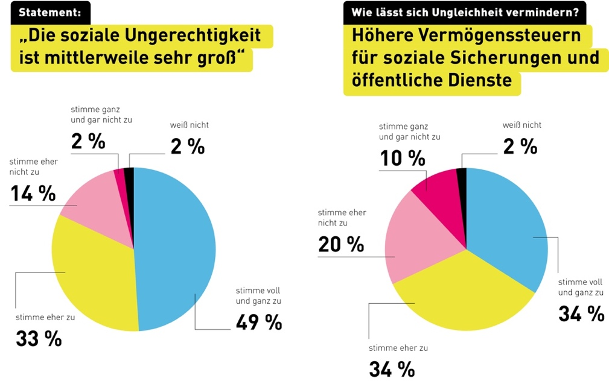
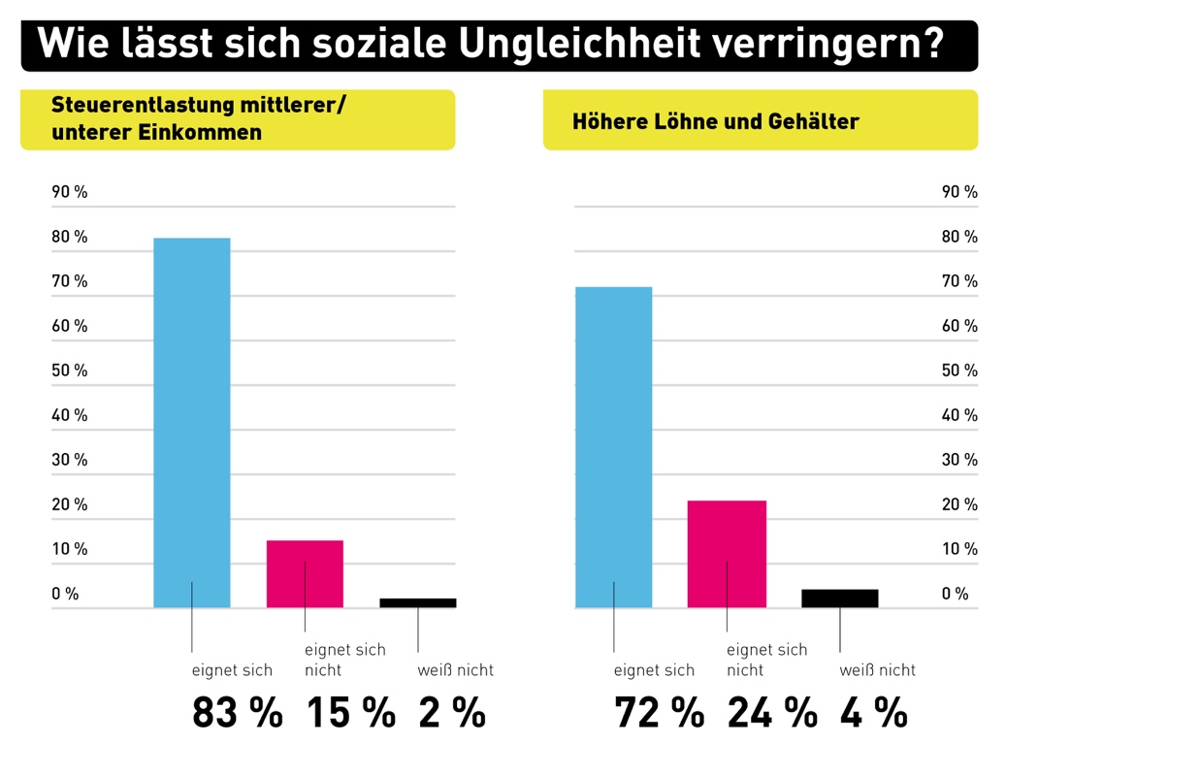

Friedrich-Ebert-Stiftung: Wachsende Ungleichheit als Gefahr für nachhaltiges Wachstum, http://library.fes.de/pdf-files/wiso/12516.pdf
Befragt wurden 2.000 Personen, die repräsentativ für die wahlberechtigte Bevölkerung in Deutschland ab 18 Jahren sind, per computergestützten Telefoninterviews zwischen dem 30.11.2015 und dem 18.12.2015 durch TNS Infratest Politikforschung unter der Leitung von Dr. Nico Siegel und Roberto Heinrich. Die Fehlertoleranz liegt bei 1,0 (bei einem Anteilswert von 5 Prozent) bis 2,2 (bei einem Anteilswert von 50 Prozent) Prozentpunkten.

